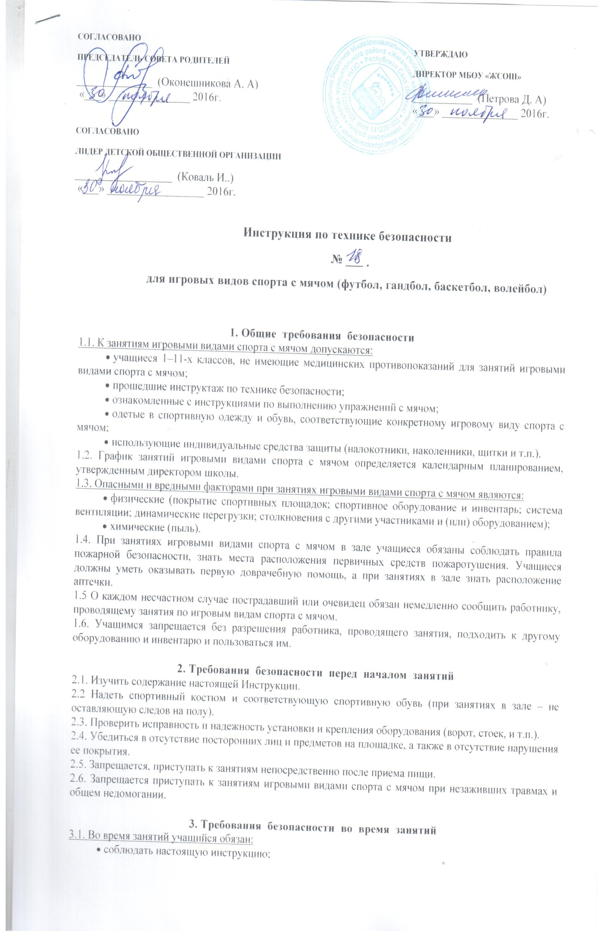
- соблюдать правила игры и игровую дисциплину.
- неукоснительно выполнять все указания работника, проводящего занятия;
- начинать, прерывать и завершать занятия только по команде работника, проводящего занятие;
- при выполнении упражнений потоком (один за другим) соблюдать достаточные интервалы, чтобы не было столкновений;
- использовать спортивное оборудование и инвентарь только с разрешения и под руководством работника, проводящего занятия;
- выполнять только те упражнения, которые определены работником, проводящим занятия;
- уметь выполнять приемы самостраховки при падениях и столкновениях с другими учащимися.
3.2.Учащимся запрещается:
- выполнять упражнения с использованием неисправного оборудования;
- выполнять любые действия без разрешения работника, проводящего занятия;
- использовать спортивное оборудование и инвентарь не по прямому назначению;
- наносить удары мячом в лицо и по телу других учащихся;
- производить самостоятельно разборку, сборку и ремонт спортивного оборудования.

4. Требования безопасности в аварийных ситуациях
4.1. При возникновении во время занятий спортивными играми с мячом болей в суставах, мышцах, а также при плохом самочувствии прекратить занятие и сообщить об этом работнику, проводящему занятия и действовать в соответствии с его указаниями.
4.2. При возникновении чрезвычайной ситуации (обнаружении неисправности спортивного оборудования и (или) приспособлений, появлении посторонних запахов, задымлении, возгорании и т.п.) немедленно сообщить об этом работнику, проводящему занятия и действовать в соответствии с его указаниями.
4.3. При получении травмы сообщить об этом работнику, проводящему занятия. При необходимости и возможности помочь работнику, проводящему занятия, оказать пострадавшему первую помощь.

5. Требования безопасности по окончании занятий
5.1. Сдать использованный инвентарь работнику, проводящему занятия.
5.2. С разрешения работника, проводящего занятия, пойти в раздевалку, переодеться.
5.3. При обнаружении неисправности спортивного оборудования, а при занятиях в зале, кроме того, при обнаружении неисправности системы вентиляции, работы сантехнических систем, нарушения целостности окон проинформировать об этом работника, проводящего занятия.

6. Заключительные положения
6.1. Проверка и пересмотр настоящей инструкции осуществляются не реже одного раза в 5 лет.
6.2. Инструкция должна быть досрочно пересмотрена в следующих случаях:
- при пересмотре межотраслевых и отраслевых правил и типовых инструкций по охране труда;
- при изменении условий проведения занятий по игровым видам спорта с мячом;
- при внедрении нового спортивного оборудования и (или) технологий;
- по результатам анализа материалов расследования аварий, несчастных случаев;
- по требованию представителей органов по труду субъектов Российской Федерации или органов федеральной инспекции труда.
6.3. Если в течение 5 лет со дня утверждения (введения в действие) настоящей инструкции условия проведения занятий по игровым видам спорта с мячом не изменяются, то ее действие продлевается на следующие 5 лет.
6.4. Ответственность за своевременное внесение изменений и дополнений, а также пересмотр настоящей инструкции возлагается на инструктора-методиста по безопасности.

